**Гузняк Денис (Huzniak Dzianis)**

11 октября 1808 г – свидетель венчания Михала Брытко с деревни Отруб с Парасей Михевич (НИАБ 136-13-920, лист 14, №5/1808-б (ориг)).

20 июня 1809 г – крестный отец Марьяны, дочери Луки и Анастасии Захаревичей с деревни Отруб (НИАБ 937-4-32, лист 19об, №18/1809-р).

**НИАБ 136-13-920:** Лист 14. **Метрическая запись №5/1808-б (ориг).**

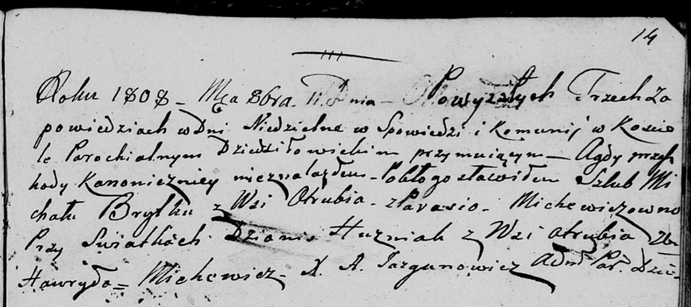

Дедиловичская Покровская церковь. 11 октября 1808 года. Метрическая запись о венчании.

Brytka Michał – жених, с деревни Отруб.

Michewiczowna Parasia – невеста.

Huzniak Dzianis – свидетель, с деревни Отруб.

Michewicz Hauryła – свидетель.

Jazgunowicz Antoni – ксёндз.

**НИАБ 937-4-32:** Лист 19об. **Метрическая запись №18/1809-р.**

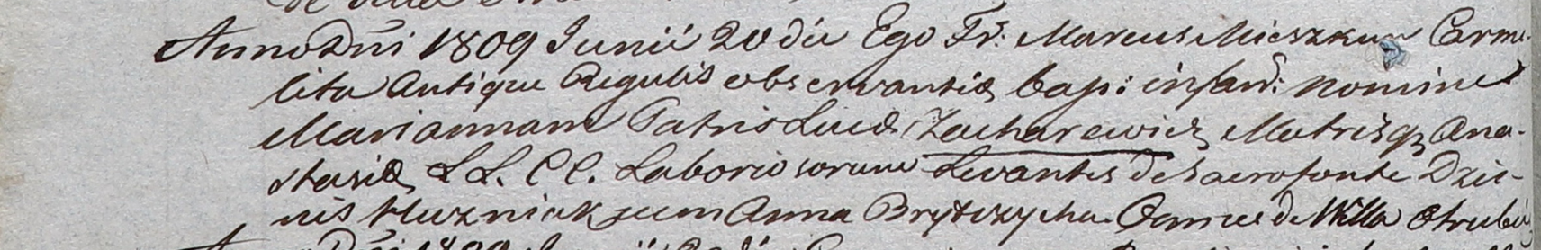

Дедиловичский костел Наисвятейшего Сердца Иисуса. 20 июня 1809 года. Метрическая запись о крещении.

Zacharewiczowna Marianna – дочь крестьян с деревни Отруб.

Zacharewicz Łuca – отец.

Zacharewiczowa Anastasia – мать.

Huzniak Dzienis – крестный отец, с деревни Отруб.

Brytczycha Anna – крестная мать, с деревни Отруб.

Miszkun Marcus – ксёндз.